Куда:

Коммерческое предложение № 0420200014 АХ от 11.02.2021 г.
Уважаемые господа!
Компания «Новтрак» совместно с официальным дилером ООО "МаксКар" благодарит Вас за интерес к нашей продукции и имеет честь представить ее Вам в виде коммерческого предложения.
СПЕЦИФИКАЦИЯ
Четырёхосный низкорамный полуприцеп-контейнеровоз
мод. SW- 451 Лайт под 40-ка футовый, 2021 г.в.
Полуприцеп предназначен для эксплуатации с двухосным тягачом 4х2 на пневмоподвеске с высотой седельно-сцепного устройства не более 1100 мм.
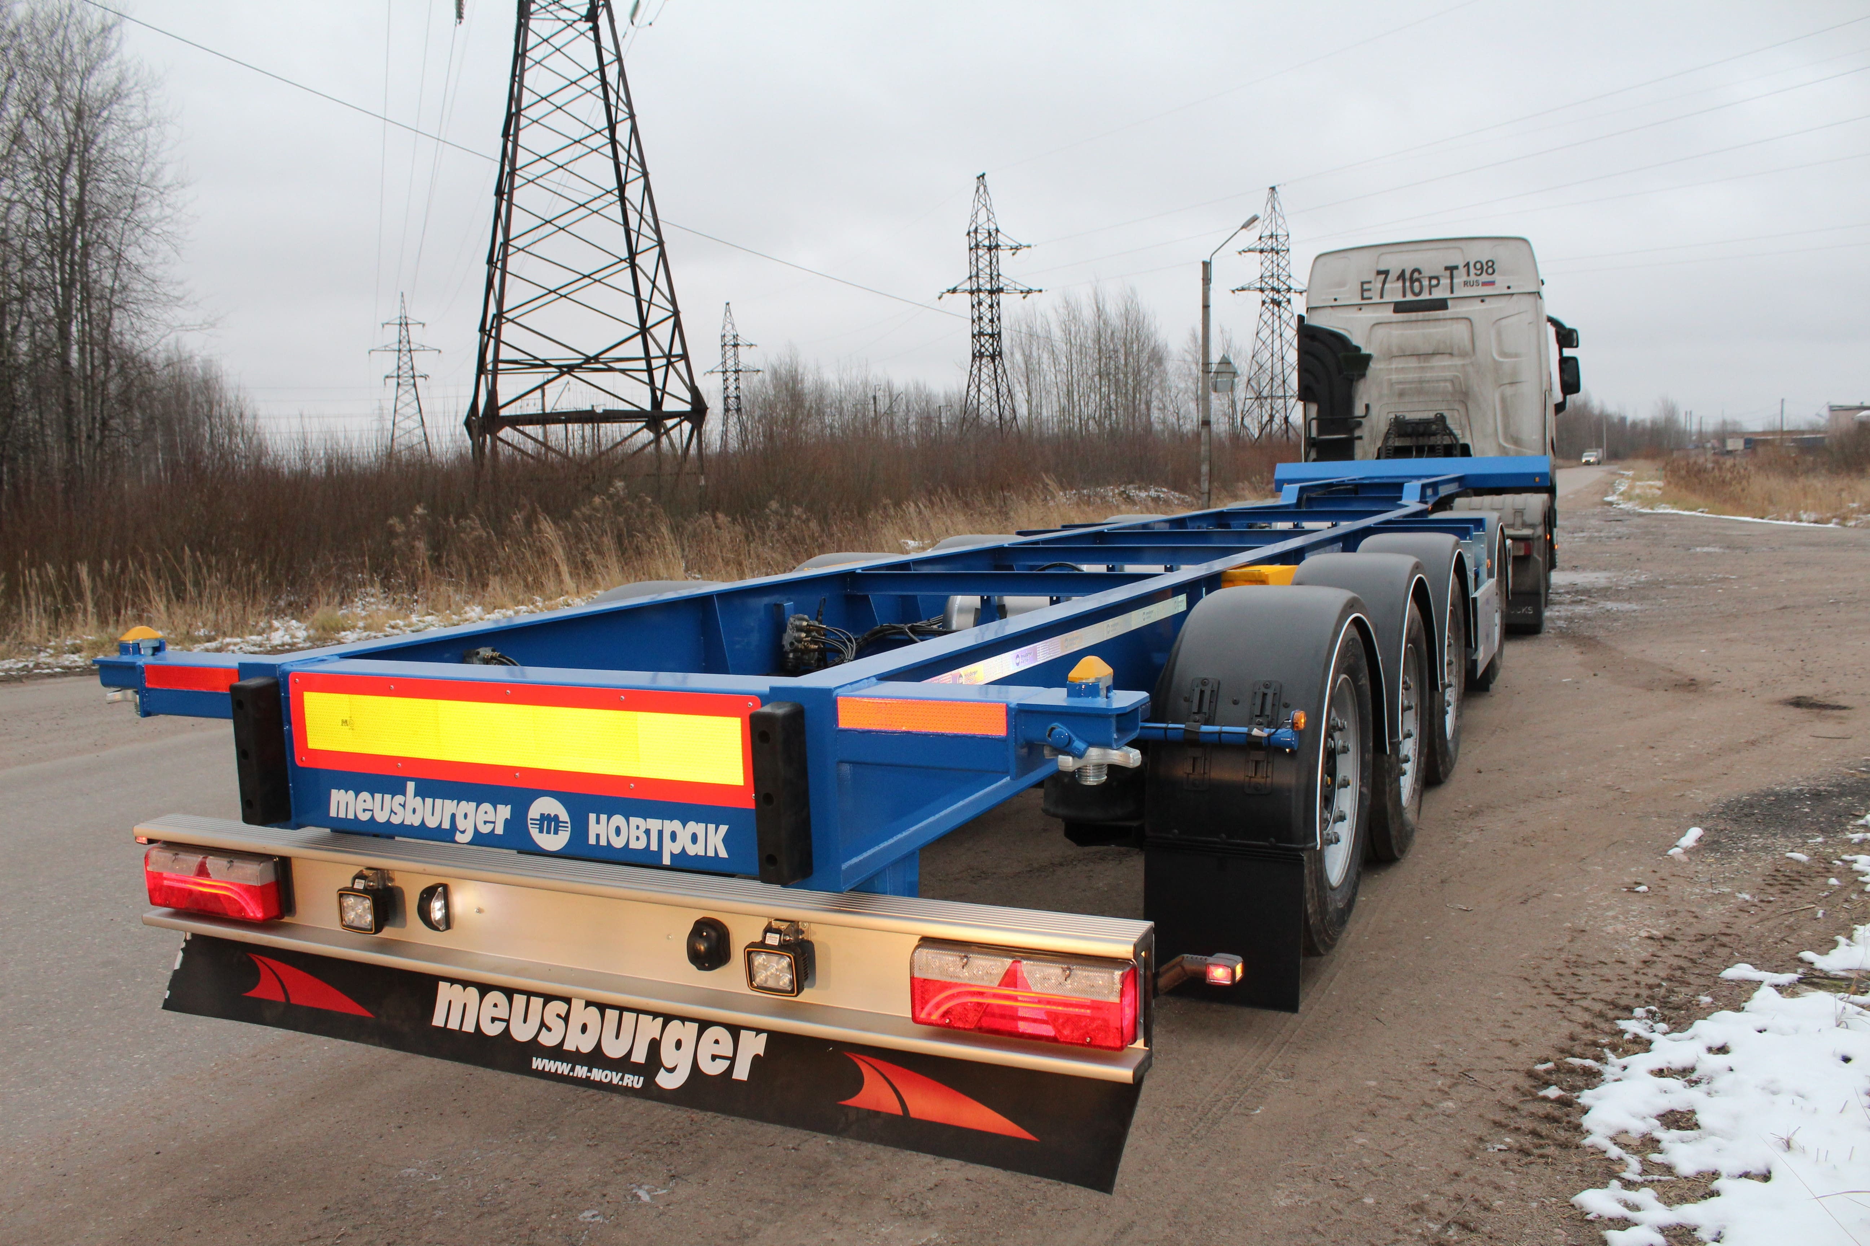

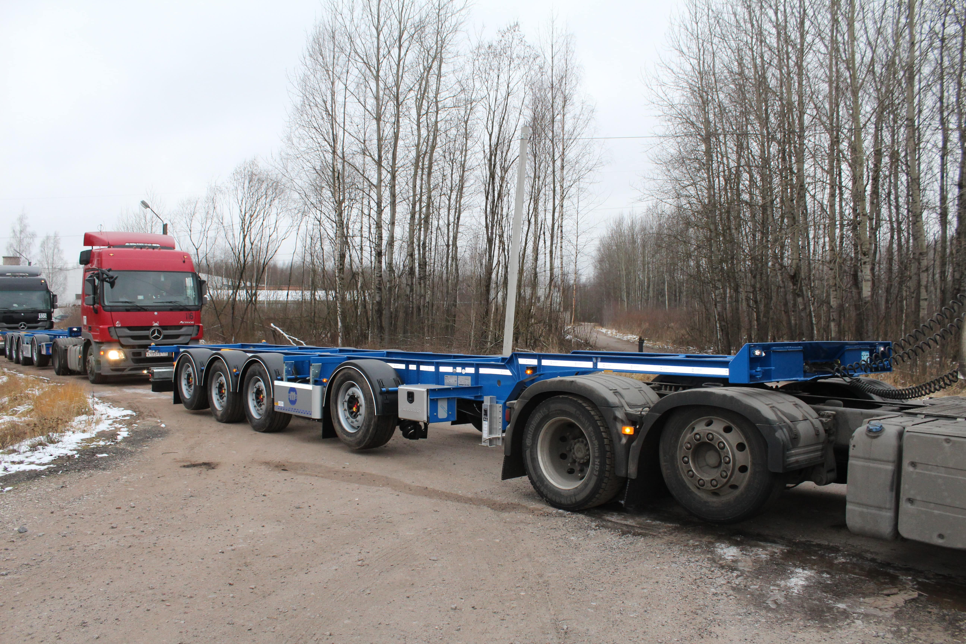
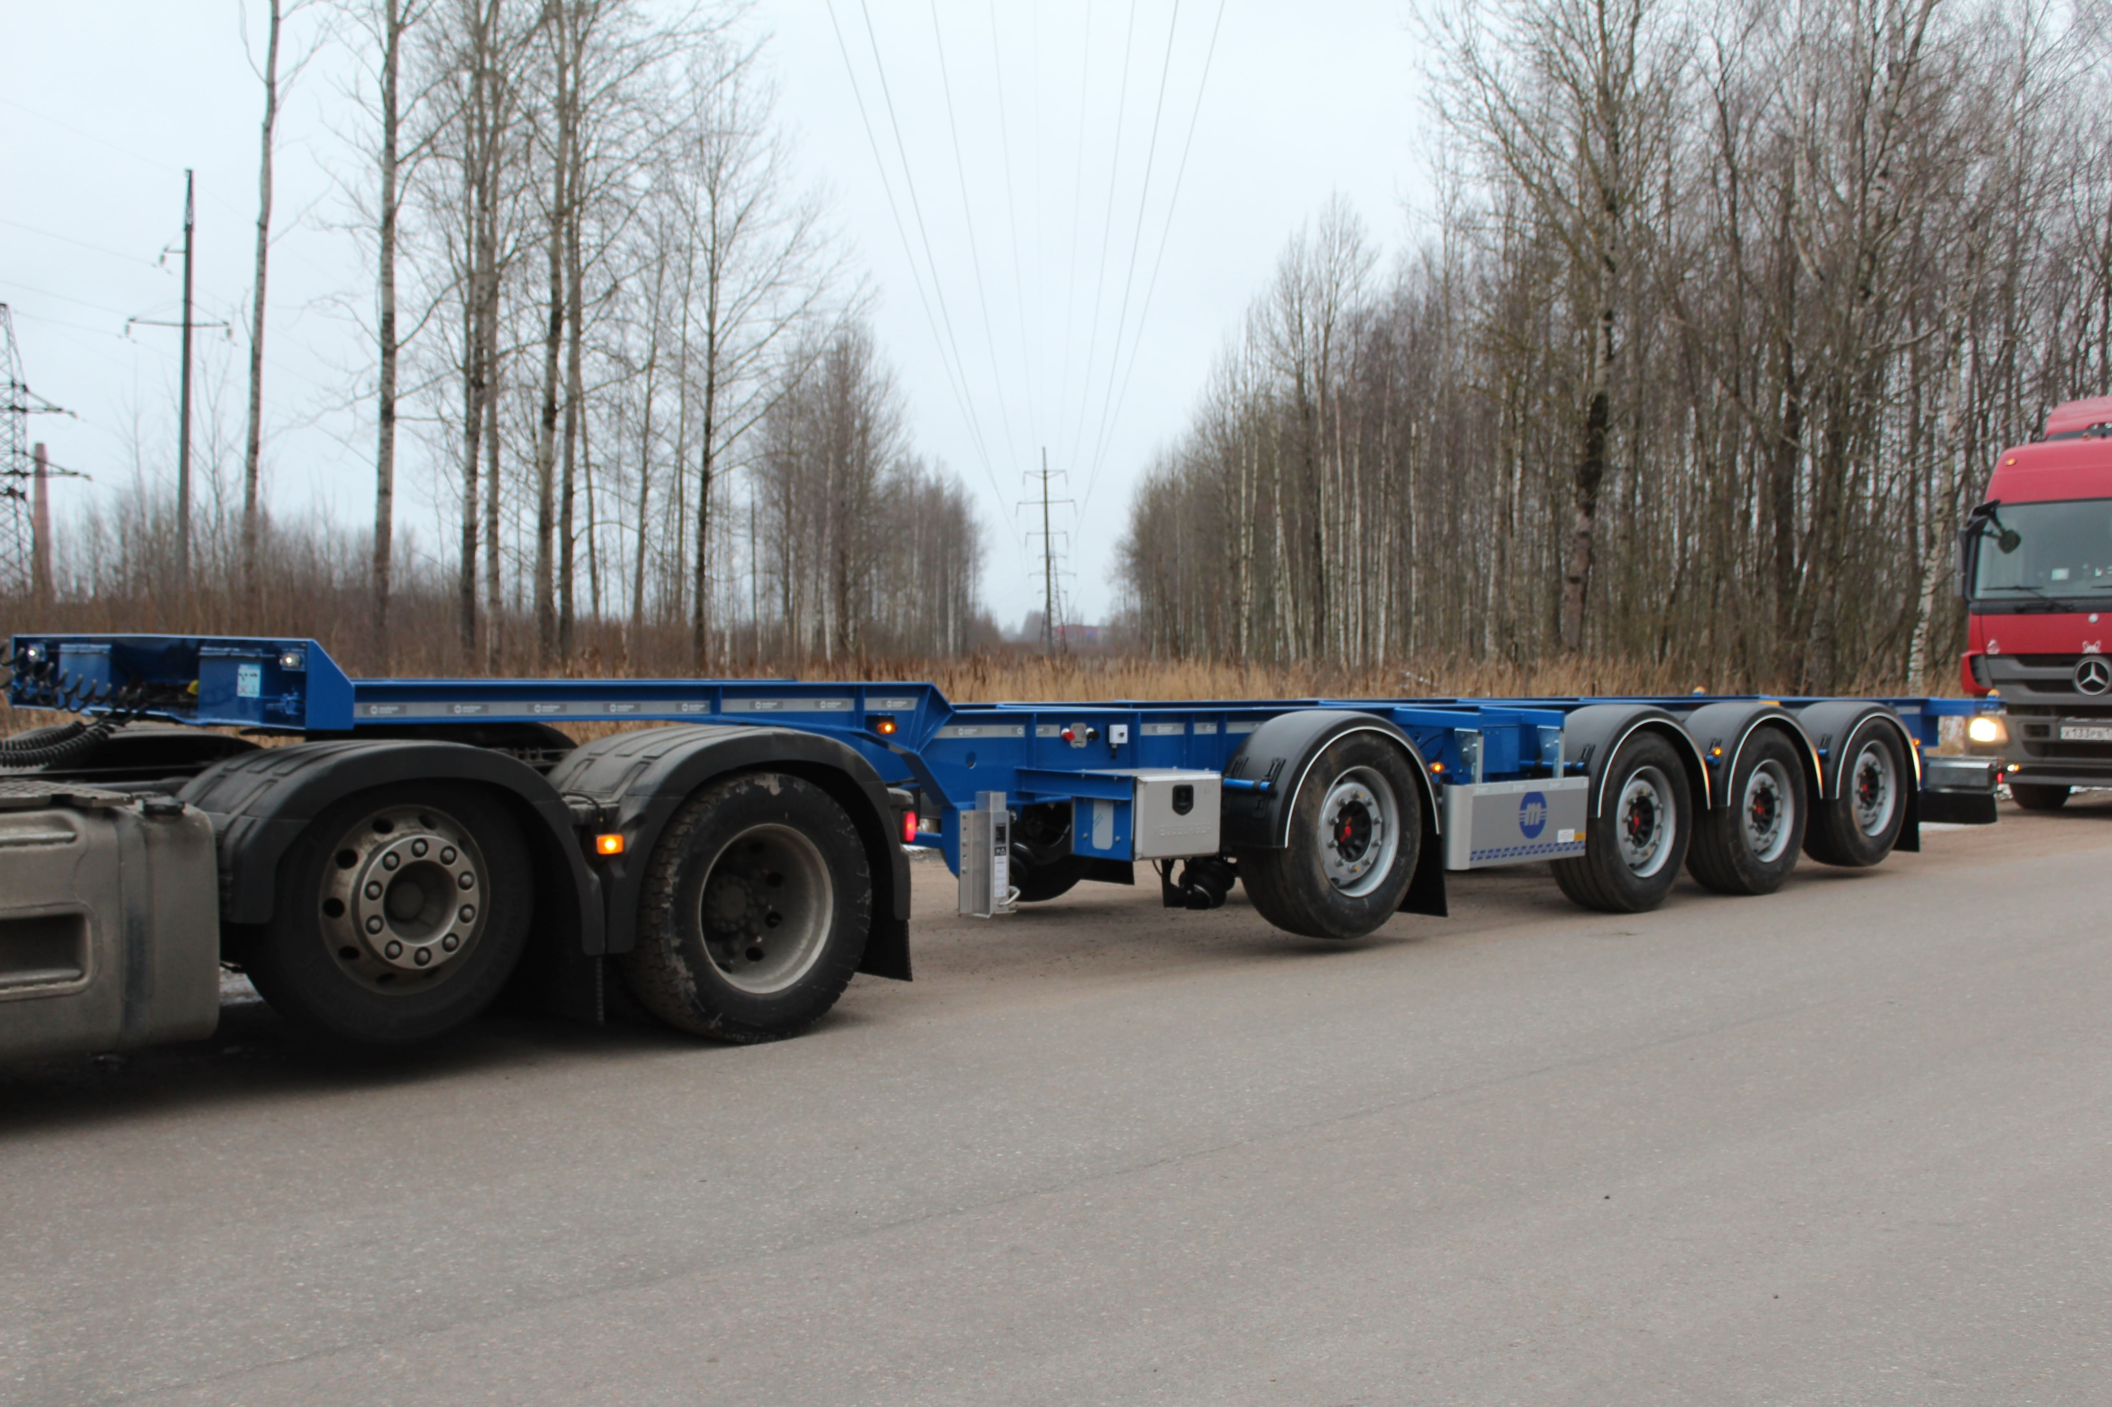

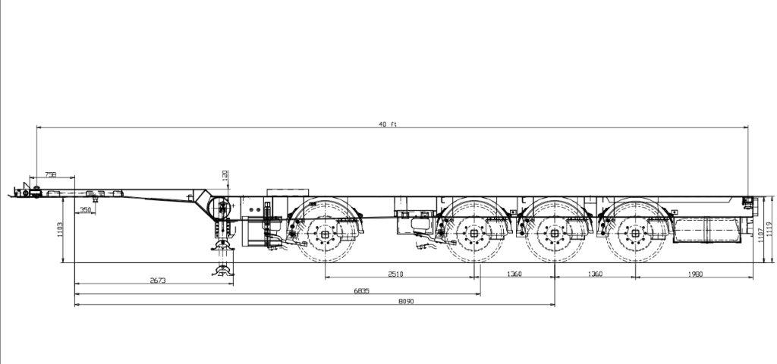

https://www.youtube.com/watch?v=oDTeI8P-tB4

https://www.youtube.com/watch?v=JLKNWGCa88Y&t=14s

https://www.youtube.com/watch?v=oDTeI8P-tB4

https://www.youtube.com/watch?v=fdffRIL0Lj0

ОБЩИЕ СВЕДЕНИЯ
Низкорамный полуприцеп-контейнеровоз модели SW-454 предназначен для перевозки следующих видов контейнеров:
- 1х40 футовый стандартный контейнер с пазом в основании;
- 1х40 футовый нестандартный контейнер (high-cube – высота до 2900 мм), имеющего паз в основании по ГОСТ 18477-79.

категория транспортного средства О4
РАЗМЕРЫ
габаритная длина | 12 650 мм
габаритная ширина | 2 500 мм
габаритная высота | 1 345 мм
высота седельно-сцепного устройства | 1 100 мм
колея | 2 040 мм

ВЕС
масса полуприцепа в снаряженном состоянии | ок. 4 550 кг*
масса перевозимого груза, не более | 40 500 кг
полная масса полуприцепа, не более | 47 000 кг
распределение полной массы полуприцепа по осям
на седельно-сцепное устройство, не более | 11 000 кг
на тележку полуприцепа, не более | 36 000 кг
ШАССИ
специальная усиленная стальная конструкция из продольных лонжеронов и поперечных балок выполненная из высокопрочной немецкой стали (Производитель Thyssenkrupp Steel S700MC (Perform 700) и SIMAXX700QL/S690QL);
усиленная опорная плита с соединительным 2-х дюймовым шкворнем JOST в соответствии с Правилами ЕЭК ООН № 55.00 и расположенным согласно ISO 1726;
2 облегченные контейнерные балки JOST с двумя контейнерными замками на каждой;
светоотражающая маркировка белого цвета;
задний защитный брус алюминиевый Suer в соответствии с Правилами ЕЭК ООН № 58.01;
два боковых защитных приспособления в соответствии с Правилами ЕЭК ООН № 73.00 (широкий алюминиевый профиль с рекламой MN);
переднее алюминиевое опорное устройство HAACON;
2 противооткатных упора с держателями;
крылья Parlok над всеми колесами, облегченное крепление крыльев;
пара брызговиков за первой и четвертой осью;
корзина для крепления одного запасного колеса.

ОСЕВОЙ АГРЕГАТ
4 х 9 000 кг, пневмоподвеска, марки SAF intra disc;
2 оси подъемные 1-я и 2-я (1-я ось принудительное управление из кабины тягача);
оснащение 1-ой и 3-ей оси датчиками ABS;
межосевое расстояние 2510/1360/1360;
тормозные механизмы дискового типа.

КОЛЕСА И ШИНЫ
9 колес (вкл. 1 запасное) диски 11,75 х 22,5;
шины 385/55 R22,5 (Goodyear).

ТОРМОЗНАЯ СИСТЕМА WABCO
пневматическая, двухпроводная с пневмоаппаратами;
ЕBS – электронная антиблокировочная система;
информационный блок Smart Board, установленный в отдельный ящик;
конфигурация ABS – 4S/3M;
кран ручного управления пневмоподвеской;
алюминиевые ресивера;
тормозные камеры мембранного типа;
стояночная тормозная система полуавтоматического типа с пружинными энергоаккумуляторами;
комбинированный клапан растормаживания;
две присоединительные пневматические головки;
розетка ABS по ISO7638;
без соединительных кабелей с тягачом.

ЭЛЕКТРООБОРУДОВАНИЕ
рабочее напряжение 24 V;
задние осветительные фонари Europoint III, вмонтированные в защитный брус;
2 фонаря освещения номерного знака диодные;
8 габаритных боковых фонарей диодные;
2 передних габаритных фонаря диодные;
2 задних выносных габаритных фонаря, смонтированные на защитном брусе диодные;
1 х 15-полюсных штепсельных разъема;
взрывобезопасное исполнение, полная изоляция разъемов;
без соединительных кабелей с тягачом.

ПОКРАСКА
все стальные части перед покраской проходят дробеструйную обработку;
все стальные части перед покраской обрабатываются грунтом;
боковая защита из анодированных алюминиевых профилей серебристого цвета;
диски колес серого цвета;
цвет шасси по согласованию (шкала RAL);
задний защитный брус серебристого цвета.

ДОПОЛНИТЕЛЬНО
инструментальный ящик из нержавеющей стали;
брызговик на заднем брусе во всю ширину с рекламой MEUSBURGER (надпись по всей ширине брызговика);
2 резиновых отбойника;
2 дополнительные фары рабочего освещения диодные (вмонтированные в задний защитный брус).

Цена с завода в Великом Новгороде 31 000,00 Евро.
Оплата в рублях по курсу ЦБ РФ на день оплаты. Цена указана с учетом НДС.
Сертификация
Полуприцепы «НОВТРАК» сертифицированы Госстандартом РФ в соответствии с последними правилами ЕЭК ООН.
Гарантия
Гарантийный срок на полуприцеп - 12 месяцев с момента продажи без ограничения пробега.
Сервисное обслуживание
Гарантийное и послегарантийное техническое обслуживание производится на сервисной станции завода «НОВТРАК». По взаимному согласованию возможны другие варианты на станциях сервис-партнеров «Meusburger Новтрак».
Сроки поставки: конец июня 2021 г.
Условия оплаты: 10 % авансовый платеж, оставшиеся 90% после уведомления о готовности к отгрузке.
Скачать фото с сайта:
https://www.maxcar54.ru/catalog/pritsepy-i-polupritsepy/konteynerovozy/4-kh-osnyy-konteynerovoz-meusburger-novtrak-pod-40-ku-layt/

С уважением, Карнаков Вячеслав Владимирович
директор ООО "МаксКар"
8 (383) 233-32-53
8-913-752-39-76
8-913-477-09-39 (служебный)
стоянка – Федеральная трасса Р-254,
северный обход Новосибирска,
п. Садовый, ул. Пасечная, 10,
(пост ГИБДД, гостиница «У самовара»)
maxcar54@mail.ru
www.maxcar54.ru
https://www.youtube.com/channel/UCIiFI5uro5xB8fkw0N0pyRg/videos
https://www.instagram.com/maxcar54ru/

